Материально-техническое обеспечение МБУ ДО
«Детская музыкальная школа № 4»

Общая характеристика материально-технической базы
Материально-техническая база школы соответствует нормативам в обучении, но требует обновления. Постоянно пополняется новыми музыкальными инструментами, оборудованием и техническими средствами.
Оснащенность учебного заведения музыкальными инструментами:
Фортепианное отделение – 28 пианино, из них 2 импортных, рояль - 2 шт.цифровое пианино
Народное отделение – 11 аккордеонов, 25 баяна, гармонь «Тульская» 1, домр -5, балалайки 3. гитар 9, банджо.
Оркестровое отделение - 19 скрипок, одна из них заказная, саксофон 1,
фагот- 1, виолончель- 5, кларнетов – 5, пюпитров – 20, флейт – 5,
трубы ГДР – 3, гобой – 2, ударная установка – 1, ксилофона - , 1 из них концертный, колокольчики оркестровые 1.
Теоретическо-хоровое отделение - музыкальный центр 3 шт.,проектор, аудиопособие по музыкальной литературе.
Эстрадное отделение - Микрофона - 5, Синтезатор Кассио, фаэми, -Активная акустическая система YERASOV AAC - 200 R, Колонки акустические 2, усилитель 2 шт., пульт микшерный.
Технические средства обучения - Телевизоры, DVD плееры, музыкальные центры - 3,
Хореографическое отделение – музыкальный центр, костюмы, туфли.

Школа обеспечена необходимой учебно-методической литературой для ведения учебного процесса.
Школа обеспечена необходимой мебелью в соответствии с современными гигиеническими требованиями и используется в учебном процессе:
Компьютерные столы – 2, стол руководителя -1.
Столы на металлическом каркасе для групповых занятий - 23
Банкетки - 17
Полки книжные – 5
Шкафы, стеллажи, шкафы книжные – 11
Столы письменные, однотумбовые - 19
Столы ученические - 5
Стулья – 200
Прихожие – 2
Театральные кресла – 100
Кресла для отдыха – 4
Часы – 2
Телефоны – 2
Жалюзи по классам
Информационные стенды
Ученические доски-4.

Сохранность мебели в год – 90%
Транспорта в школе – нет
Общая площадь помещения составляет – 739,52 кв.м
1 этаж – 232,7 кв.м
2 этаж 252,47 кв.м
Полуподвал – 67 кв.м

Подсобные помещения школы: раздевалка для тех. персонала, хранилище музыкальных инструментов, туалет, приемная.
Площадь учебных помещений соответствует потребностям школы для ведения учебных занятий с учетом перспективы ее развития.
В школе существует мини библиотека в кабинете зам.директора по УВР
Школа оснащена видеоаппаратурой, компьютером и множительной техникой.
Капитальное строительство и ремонт здания школы и его помещений проходит по мере поступления средств.
Школа имеет централизованное отопление, водоснабжение, канализационную систему, естественную вентиляцию.
Освещение естественное, соответствует санитарно-гигиеническим нормам для учебных заведений.
Из-за отсутствия дополнительных подсобных помещений социально-бытовая сфера не развита. Режим труда и отдыха работников соблюдается.
В школе установлена тревожная кнопка, пожарная сигнализация, система радиомониторинга.

Информация о площади учебных помещений в МБУ ДО ДМШ №4
Площадь учебных аудиторий:
Кабинет № 1- 26,43
Кабинет № 2- 13,91
Кабинет № 3- 13,68
Кабинет № 4- 31,63
Кабинет № 5- 20,5
Кабинет № 6- 14,85
Кабинет № 7- 8,67
Кабинет № 8- 7,85
Кабинет № 9- 9,9
Кабинет № 10- 12,92
Кабинет № 11- 22,12
Кабинет № 12- 25,30
Кабинет № 13- 17
Кабинет № 14- 15,46
Кабинет № 15- 9,7
Кабинет № 16- 13,72
Кабинет № 17- 12,64
Кабинет № 18- 9,49
Кабинет № 19- 12,05
Кабинет № 20- 14,36
Кабинет № 23- 29,7

Площадь концертного зала составляет 75,36 кв.м.
В зале регулярно проводятся производственные собрания, концерты, педсоветы, академические прослушивания, экзамены, гостиные, вечера.
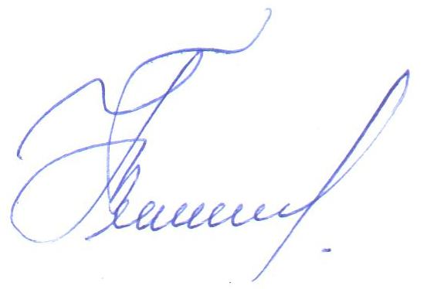 Все учебные помещения используются рационально, строго по назначению, оборудованы для проведения занятий.

Директор МБУ ДО ДМШ №4 Т.В.Умитбаева

